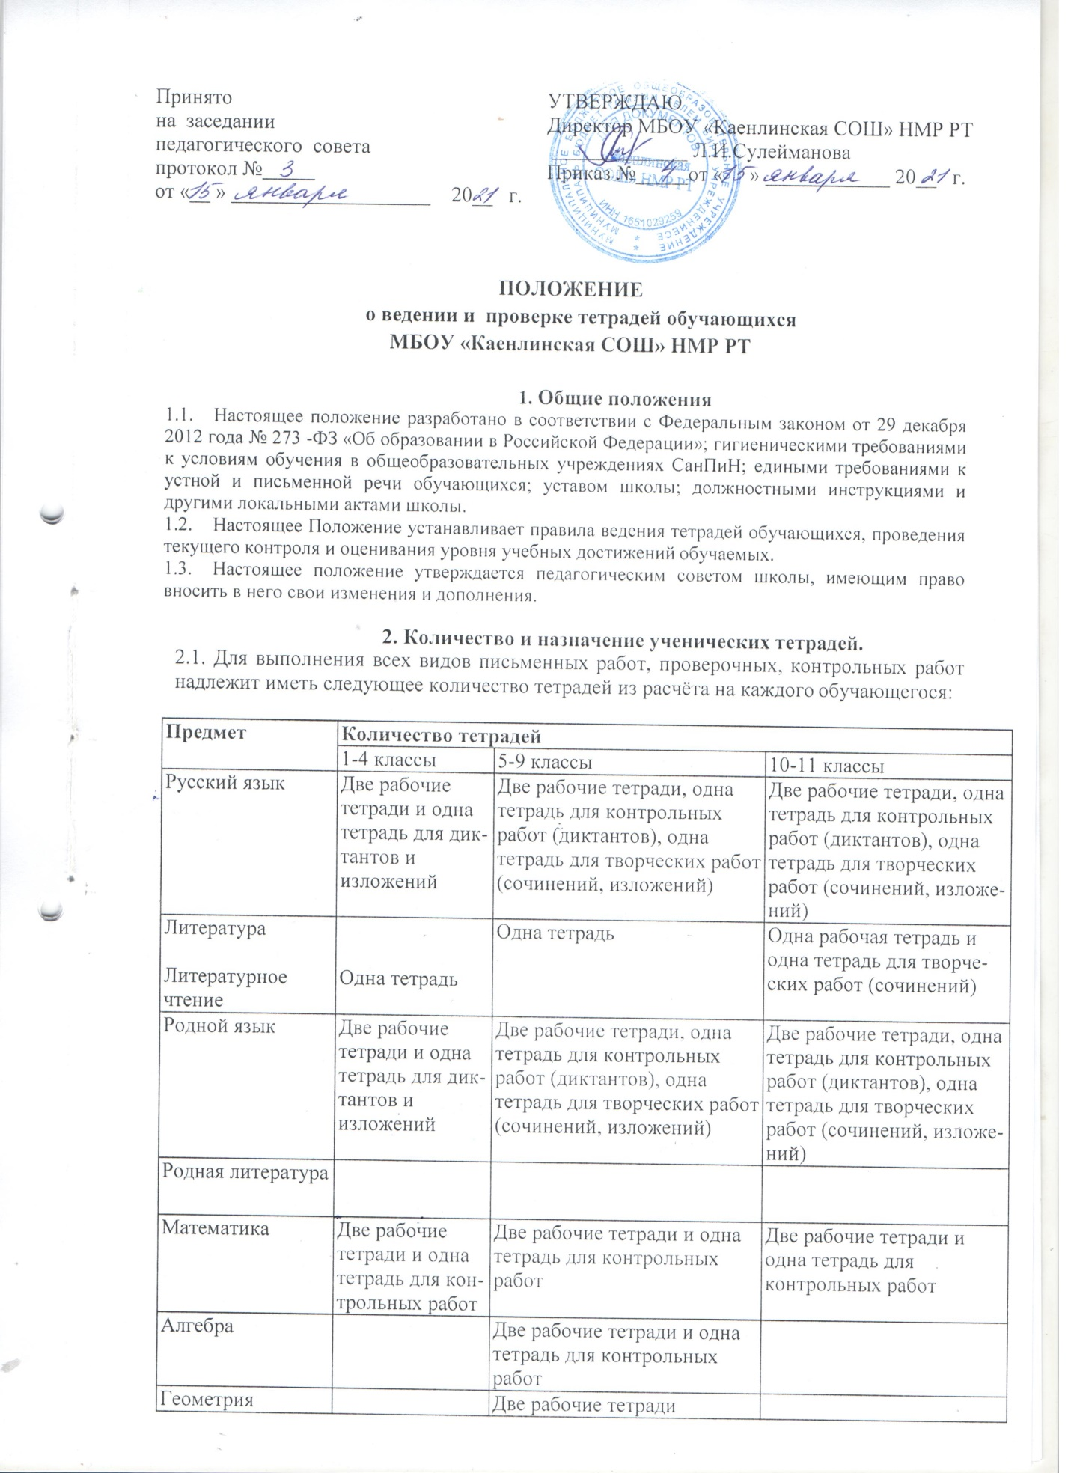
Иностранный язык | Одна рабочая тетрадь и одна тетрадь для контрольных работ, словарь | Одна рабочая тетрадь и одна тетрадь для контрольных работ, словарь | Одна рабочая тетрадь и одна тетрадь для контрольных работ, словарь
Физика, химия |  | Одна рабочая тетрадь, одна тетрадь для контрольных работ, лабораторных и практических работ | Одна рабочая тетрадь, одна тетрадь для контрольных работ, лабораторных и практических работ
ОРКСЭ | Одна рабочая тетрадь
Технология |  | Одна рабочая тетрадь
Музыка | Одна рабочая тетрадь | Одна рабочая тетрадь
Биология, география |  | Одна рабочая тетрадь | Одна рабочая тетрадь
ОДНКНР |  | Одна рабочая тетрадь
История |  | Одна рабочая тетрадь | Одна рабочая тетрадь
Информатика |  | Одна рабочая тетрадь | Одна рабочая тетрадь
Окружающий мир | Допускается  использование рабочих тетрадей
ОБЖ |  | Одна рабочая тетрадь | Одна рабочая тетрадь
Астрономия |  |  | Одна рабочая тетрадь

3. Требования к оформлению и ведению тетрадей
3.1. Учащиеся пользуются стандартными тетрадями, состоящими из 12-18 листов. Общие тетради могут использоваться лишь в 7-11-х классах на уроках по учебным дисциплинам, при изучении которых необходимо выполнение больших по объему работ

3.2. Тетрадь по предмету должна иметь аккуратный внешний вид. На ее обложке (первой странице) делается следующая запись:

Тетрадь
для____________работ
по___________________
ученика (цы)_____класса
МБОУ «Каенлинская СОШ» НМР РТ
Фамилия_____________
Имя _________________

Для начального уровня:  Родной язык (тат.)  Татарстан Республикасы  Түбэн Кама муниципаль районы  Каенлы УГББМнең  __нчы сыйныф укучысы  ФИ нең туган телдэн( татар теле)  эшлэр дэфтэре | Для основного и среднего уровня:  Родной язык (тат.)  Каенлы УГББМнең  __нчы сыйныф укучысы  ФИ нең туган телдэн( татар теле)  эшлэр дэфтэре

Для остальных тетрадей, кроме тетрадей русского языка, литературного чтения, литературы, английского и немецкого языков делается следующая запись:

Түбэн Кама районы
Каенлы УГББМнең
__нчы сыйныф укучысы
ФИ нең...............................
(название предмета)
эшлэр дэфтэре.

На обложке тетрадей для контрольных работ, творческих, лабораторных и практических работ делаются соответствующие записи.

Английский язык  для рабочей тетради:  English  Form 6  Kayenli secondary school  Ivanov Ivan  для контрольных работ:  English  For tests  Form 6  Kayenli secondary school  Ivanov Ivan | Немецкий язык  для рабочей тетради:  Deutsch  Klass  Kaenlin Mittelschule  Ivanov Ivan  для контрольных работ:  Deutsch  Fur Tests  Klass  Kaenlin Mittelschule  Ivanov Ivan

Тетради учащихся 1, 2 класса подписывает учитель, 3,4 классов – на усмотрение учителя.

3.3. Обязательным является соблюдение правила «красной» строки в тетрадях по всем предметам.
3.4. Размер полей в тетрадях устанавливается учителем исходя из специфики письменных работ по учебному предмету.
3.5. На каждом уроке (кроме иностранного языка) в тетрадях следует записывать его тему, а на уроках по русскому языку, родному языку, математике, алгебре и геометрии — указывать вид выполняемой работы (классная, домашняя, самостоятельная, диктант, изложение, сочинение и т.д.).
3.6. При выполнении заданий в тетрадях учащиеся должны указывать номер упражнения, задачи, вопроса.
3.7. Учащиеся ведут записи в тетрадях синей или фиолетовой пастой. Черная или зеленая пасты, карандаш могут быть использованы при подчеркивании, составлении графиков и т.д. Учащимся запрещается писать в тетрадях красной пастой.

4. Порядок проверки письменных работ учащихся
При оценке письменных работ учащихся руководствоваться соответствующими нормами оценки знаний, умений, навыков обучающихся.
4.1.Все контрольные работы обязательно оцениваются учителем с занесением оценок в электронный журнал. Самостоятельные, обучающие, письменные работы также оцениваются. Оценки в журнал за эти работы могут быть выставлены по усмотрению учителя.

4.2.Провека контрольных работ учителями осуществляются в следующие сроки:
Контрольные диктанты и контрольные работы, изложения и сочинения проверяются не более недели.

4.6. После проверки письменных работ учащимся дается задание по исправлению ошибок или выполнению упражнений, предупреждающих повторение аналогичных ошибок. Работа над ошибками осуществляется либо в тетрадях, в которых выполнялись соответствующие письменные работы, либо в рабочих тетрадях (по усмотрению учителя). Выполнение работ над ошибками после каждой контрольной работы по всем предметам обязательно.

4.7.Исправлять ошибки следующим образом: неверное написание зачёркивать косой линией (часть слова, слово, предложение – тонкой горизонтальной линией); вместо зачёркнутого надписывать нужное, не заключать неверное написания в скобки.

4.8. При проверке тетрадей учитель имеет право делать записи только пастой (чернилами) красного цвета.
4.9. Учитель имеет право, помимо выставления (или не выставления) оценки, делать в тетради записи, касающиеся только непосредственно проверяемой работы.
4.9.1.Запрещается делать в тетради записи, касающиеся поведения учащихся.
4.9.2. В качестве оценки может быть использован только один из следующих символов: «1», «2», «3», «4», «5», «См.» Допускается выставление отметок со знаком «-». Допускается выставление нескольких оценок за каждый вид деятельности (в том числе и через дробь).

5. Особенности проверки

УЧИТЕЛЬ НАЧАЛЬНЫХ КЛАССОВ:
- контролирует наличие у учащихся тетрадей по учебным предметам, соблюдение установленного в школе порядка их оформления, ведения, соблюдение орфографического режима; соблюдает порядок проверки рабочих тетрадей учащихся:
    - в 1-4 классах ежедневно проверяются все классные и домашние работы учащихся по письменным предметам (русский язык и математика);
    - своевременно в соответствии с графиком проводит установленное программой и учебным планом количество контрольных работ;
    - проверяет контрольные диктанты и контрольные работы по всем предметам в 1-4 классах к следующему уроку;
Хранит тетради контрольных работ учащихся в течение учебного года в учебном кабинете.

УЧИТЕЛЬ РУССКОГО ЯЗЫКА И ЛИТЕРАТУРЫ
Контролирует наличие у учащихся тетрадей по учебным предметам, соблюдение установленного в школе порядка их оформления, ведения, соблюдение орфографического режима.
Соблюдает порядок проверки рабочих тетрадей учащихся:

а) по русскому языку
    - 5 класс и 6 класс в 1 полугодие –рекомендуется проверять все домашние и классные работы учащихся,
    - Во втором полугодии в 6 классе и 7-9 классы - рекомендуется ежедневно проверять работы у слабых учащихся, наиболее значимые - у всех остальных, но с таким расчетом, чтобы раз в неделю тетради всех учащихся проверялись;
    - 10-11 классы - рекомендуется ежедневная проверка работ у слабых учащихся, а у остальных проверяются не все работы, а наиболее значимые по своей важности, но с таким расчетом, чтобы 2 раза в месяц учителем проверялись тетради всех учащихся.
Все виды контрольных работ проверяются у всех учащихся.
Хранит тетради контрольных работ учащихся в течение учебного года в учебном кабинете.

б) по литературе
    - 5-11 классы - проверка тетрадей по необходимости.

УЧИТЕЛЬ МАТЕМАТИКИ
Контролирует наличие у учащихся необходимых тетрадей, соблюдение установленного в школе порядка их оформления, ведения, соблюдение орфографического режима.

Соблюдает следующий порядок проверки рабочих тетрадей учащихся:
а) 5 класс – рекомендуется в 1 полугодии проверять все домашние и классные работы учащихся,
б) 5 класс – рекомендуется во 2 полугодии ежедневно проверять работы у слабых учащихся, у всех остальных - наиболее значимые работы, но не реже одного раза в неделю;
в) 6-8 классы – рекомендуется ежедневно проверять работы у слабых учащихся и наиболее значимые - у всех остальных, но не реже двух раз в месяц;
г) 9-11 классы – рекомендуется ежедневная проверка работ у слабых учащихся, у всех остальных проверяются наиболее значимые работы с таким расчетом, чтобы все тетради были проверены 2 раза в месяц.
Хранит тетради контрольных работ учащихся в течение учебного года в учебном
кабинете.

УЧИТЕЛЬ ИСТОРИИ, ОБЩЕСТВОЗНАНИЯ.
Контролирует наличие у учащихся тетрадей и других пособий, соблюдение установленного в школе порядка их оформления, ведения, соблюдение орфографического режима.

Соблюдает следующий порядок проверки рабочих тетрадей учащихся:
    - тетради всех учащихся всех классов проверяются не реже 1-2 раз в учебную четверть. Выставляет в оценки за творческие работы учащихся, рефераты, доклады и т.п.
Хранит творческие работы учащихся в учебном кабинете в течение учебного года.

УЧИТЕЛЬ ГЕОГРАФИИ, БИОЛОГИИ, ФИЗИКИ, ХИМИИ, ИНФОРМАТИКИ И ИНФОРМАЦИОННО-КОММУНИКАЦИОННЫХ ТЕХНОЛОГИЙ
Контролирует наличие у учащихся тетрадей, атласов и других пособий, соблюдение установленного в школе порядка, их оформления, ведения, соблюдение орфографического режима.

Соблюдает следующий порядок проверки рабочих тетрадей учащихся:
    - тетради всех учащихся всех классов проверяются по мере необходимости.
Выставляет в журналы оценки за практические, творческие работы учащихся, рефераты, доклады и т.п.
Хранит творческие и контрольные (практические) работы учащихся в учебном кабинете в течение учебного года.

УЧИТЕЛЬ ИНОСТРАННОГО ЯЗЫКА.
Контролирует наличие у учащихся необходимых тетрадей, соблюдение установленного в школе порядка их оформления, ведения, соблюдение орфографического режима.

Соблюдает следующий порядок проверки рабочих тетрадей учащихся:
- тетради всех учащихся всех классов проверяются по мере необходимости.
Все виды контрольных работ проверяются у всех учащихся.
Хранит тетради контрольных работ учащихся в течение года в учебном кабинете.

УЧИТЕЛЬ ТЕХНОЛОГИИ, ОБЖ, ИСКУССТВА (МУЗЫКА)
Контролирует наличие и правильности ведения учащимися тетрадей по предмету.

УЧИТЕЛЬ ИСКУССТВА (ИЗО)
Контролирует наличие у обучающихся альбомов для рисования.
Рекомендуется проверять каждую работу у учащихся всех классов. Работа выдается ученику либо на следующем уроке, либо через урок после ее выполнения.

УЧИТЕЛЬ РОДНОГО ЯЗЫКА И РОДНОЙ ЛИТЕРАТУРЫ
Контролирует наличие у учащихся необходимых тетрадей, соблюдение установленного в школе порядка их оформления, ведения, соблюдение орфографического режима.

Соблюдает следующий порядок проверки рабочих тетрадей учащихся:
по родномуязыку
В 5-11 классах - ежедневно проверяются работы у слабых обучающихся, у всех остальных
- наиболее значимые работы, все виды контрольных и самостоятельных работ, но не реже 2 раз в месяц.
по родной литературе
-в 5-8 - х классах проверка тетрадей проводится 2 раза в месяц;
-в 9-11- х классах - один раз в месяц.

6. Осуществление контроля
6.1. Контроль за порядком ведения и проверкой тетрадей осуществляет заместитель директора по УВР или администрация школы.
6.2. Контроль осуществляется согласно плана внутришкольного контроля.

7. Установление доплат за проверку тетрадей
7.1.За проверку тетрадей учителям устанавливаются доплаты в соответствии с действующим законодательством об оплате труда.
7.2.Размер доплаты может быть отменён либо уменьшен в случаях:
- неисполнения порядка проверки тетрадей;
- ухудшения качества проверки тетрадей.

7. Ответственность
За нарушение требований настоящего Положения работники школы, осуществляющие педагогическую деятельность, несут дисциплинарную ответственность.



